IT・エレクトロニクスステーション―１０

e-Learningを支えるLMS（Learning Management System）
総合情報学部 情報科学科 大西研究室

Keywords：インターネット，高大連携，大大連携，遠隔教育システム，LMS
- 研究目的と概要
特色ある教育の必要性が叫ばれる中，インターネットの普及により，「どこでも学習」ができるe-Learningが全国で実施されている．岡山理科大学大西研究室では平成14年度より単位認定を伴う高大連携遠隔授業を実施しており，平成18年度には岡山県下8高等学校と山口県，大阪市，京都府でそれぞれ各1校の合計11校と連携教育を行っている．また,平成17年度から加計グループ5大学1短大との大大連携遠隔授業と，高大連携遠隔授業を統合したサイバーキャンパスを開設した．遠隔授業を円滑に実施するには受講者管理，科目管理，受講者間や受講者と講師間のコミュニケーション，授業後のフォロー等をサポートするＬＭＳが必要である．現在、各社がＬＭＳを製品化しているが、本学が実施しているような複数の独立した組織が連携した遠隔授業に対応できるＬＭＳは見当たらない．また，e-Learningは発展途上であり，ＬＭＳの機能は柔軟に改変しなければならない．大西研では理想的なＬＭＳを目指し独自に開発を行い、実運用している．
- LMSについて
  - LMSの構成
高大連携遠隔授業ではリアルタイムで授業を行う同期双方向型とVOD（Video On Demand）で学習する非同期双方向型を併用している．大大連携遠隔授業では主に非同期双方向型で実施している．本システムの機能は(1)受講者管理，(2)科目管理，(3)教材管理・配信，(4)コミュニケーション，(5)ライブ型授業サポートから構成されている．図1はサイバーキャンパスのトップページ，図2はVOD画面である．
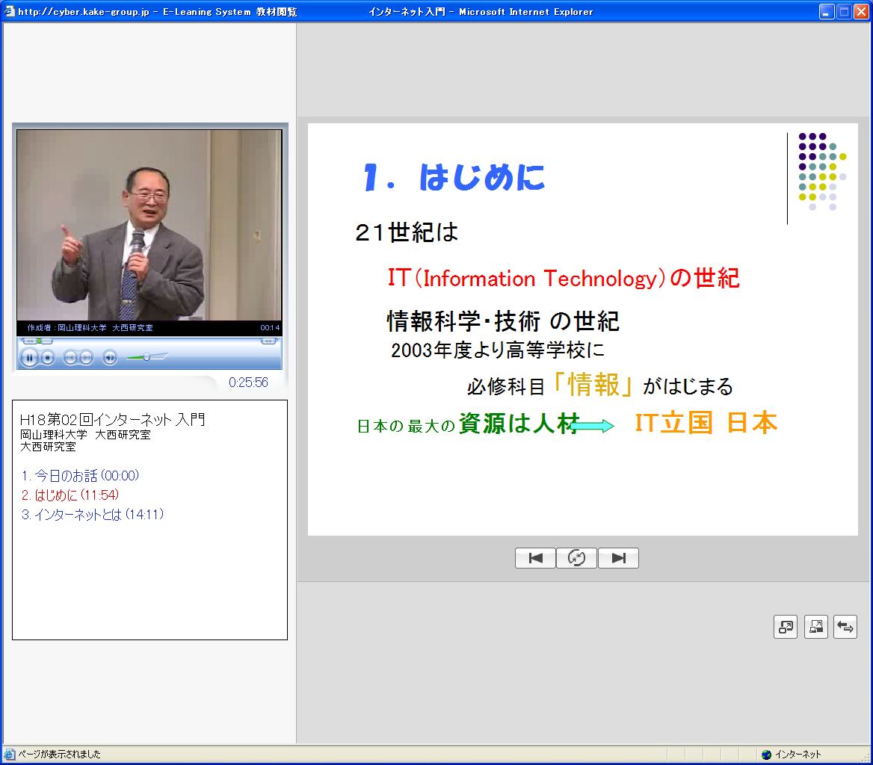
本システムではユーザ権限によって利用できる機能が異なる．ユーザ権限には管理者，講師，高校教員，受講生の4段階がある．この４段階の権限が本システムの大きな特徴である．本遠隔授業では大学と高等学校といった管理体系の異なる複数の独立した組織が連携している．Ａ高校の教員はＢ高校の生徒の成績を参照できてはいけない等の問題を４段階の権限で解決した． 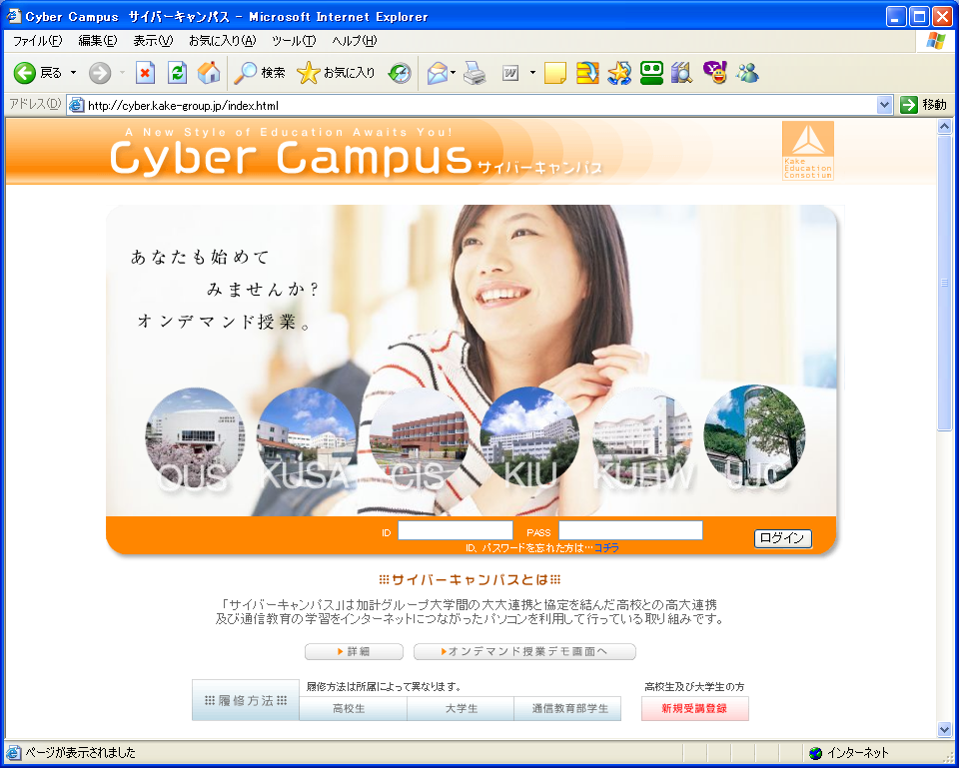
図1.サイバーキャンパストップページ
図2.VOD画面
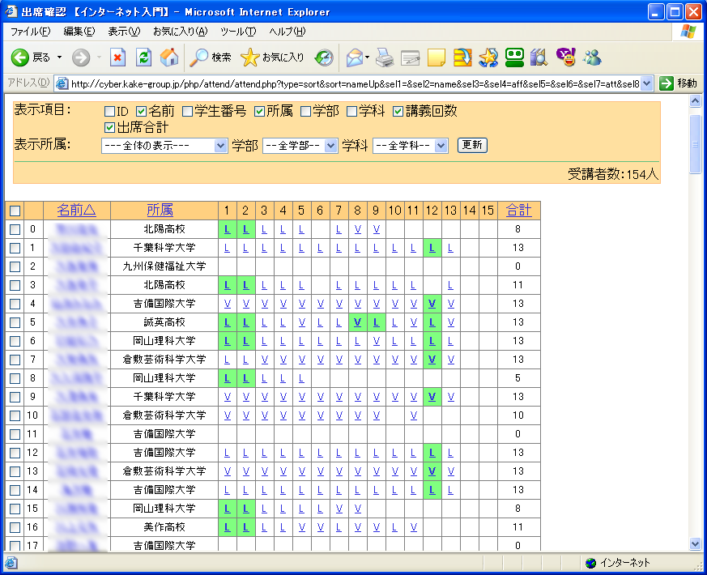
  - LMSの授業管理
LMSに出席カードの入力フォームがあり，授業終了後に入力し送信することで出席確認をしている．出席カードには架空出席の防止のため，複数の質問を追加できる．出席カードはデータベースに登録され，リアルタイムに出席を確認することができる．図3は講師権限の出席確認画面である．講師権限では担当科目の受講生が，高校教員であれば担当高校のみの受講生が表示される．
図3.出席確認画面（講師用）

